**POwJP ćwiczenia  
Rafał Popławski 81659  
Grupa L_I_S_INF_K1  
L5**

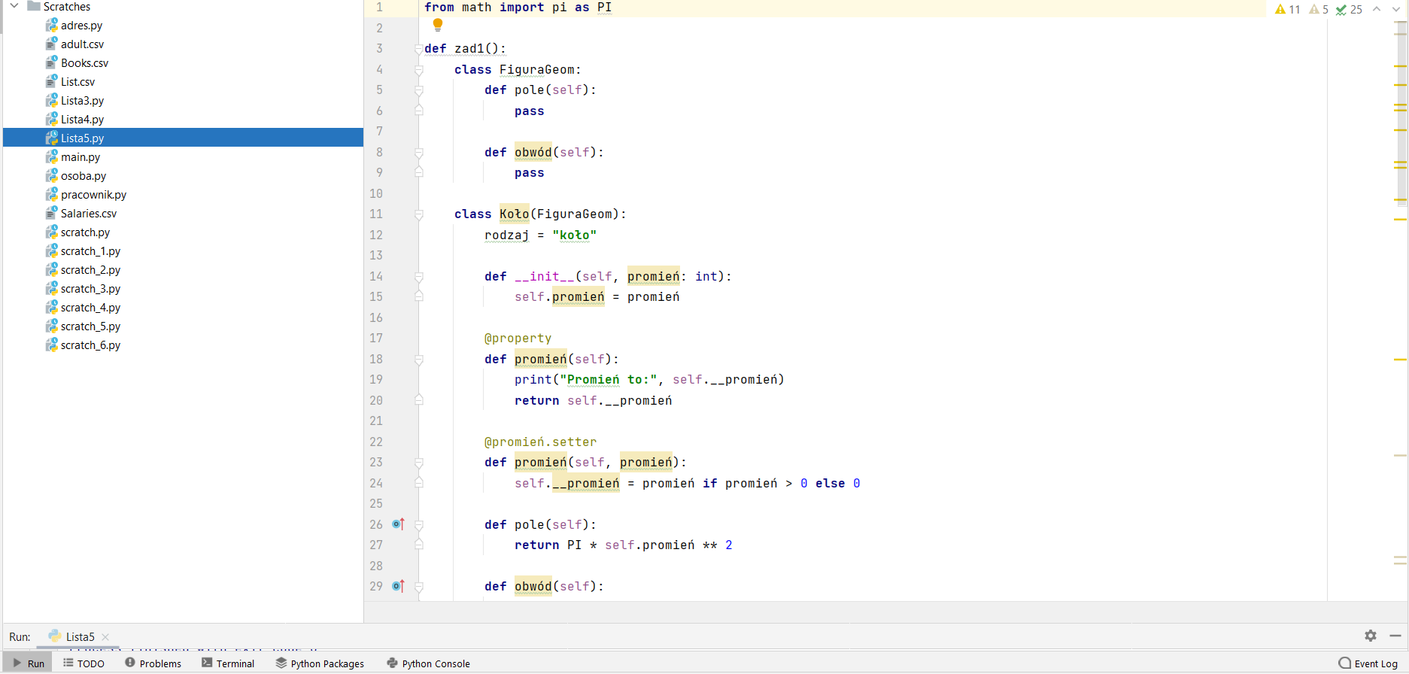

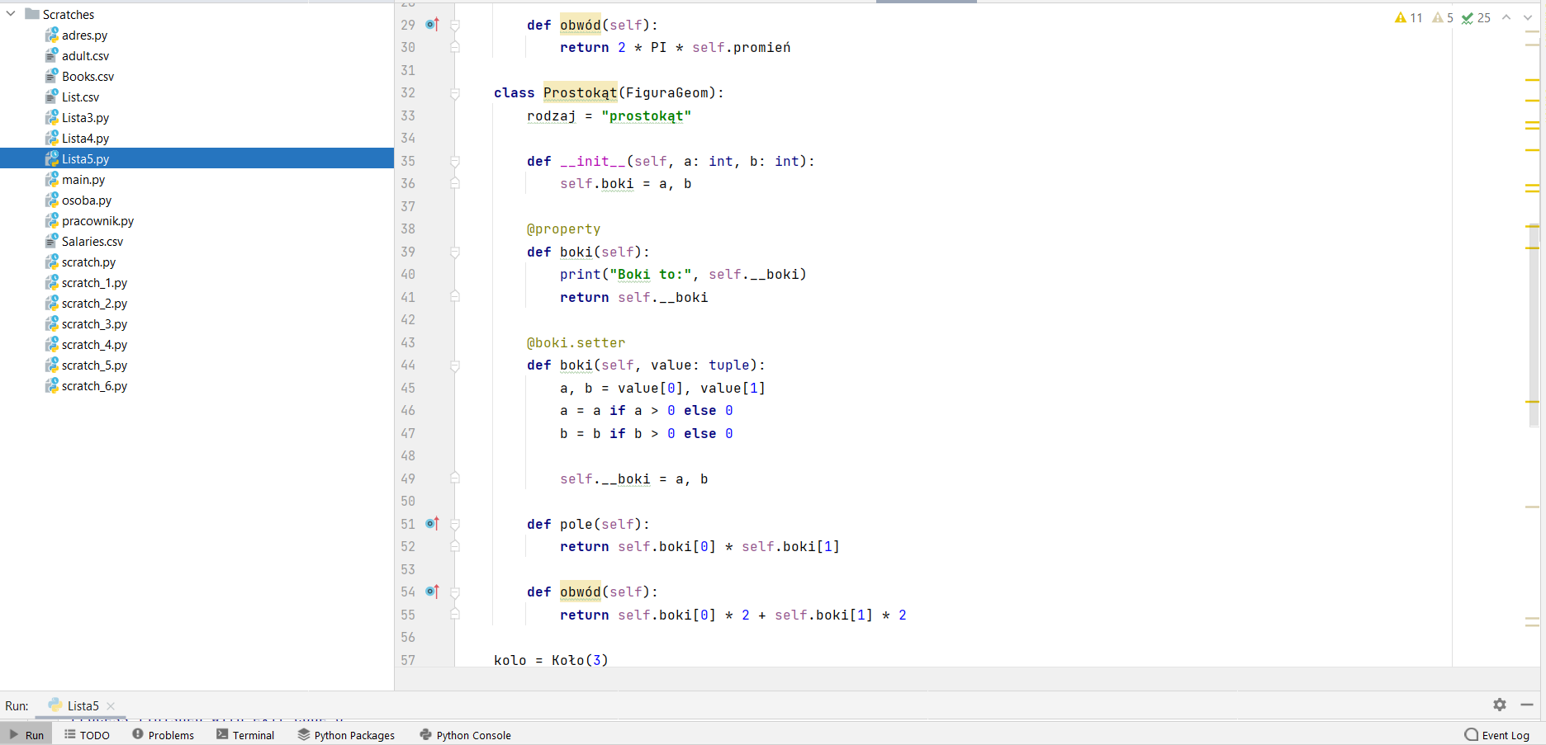

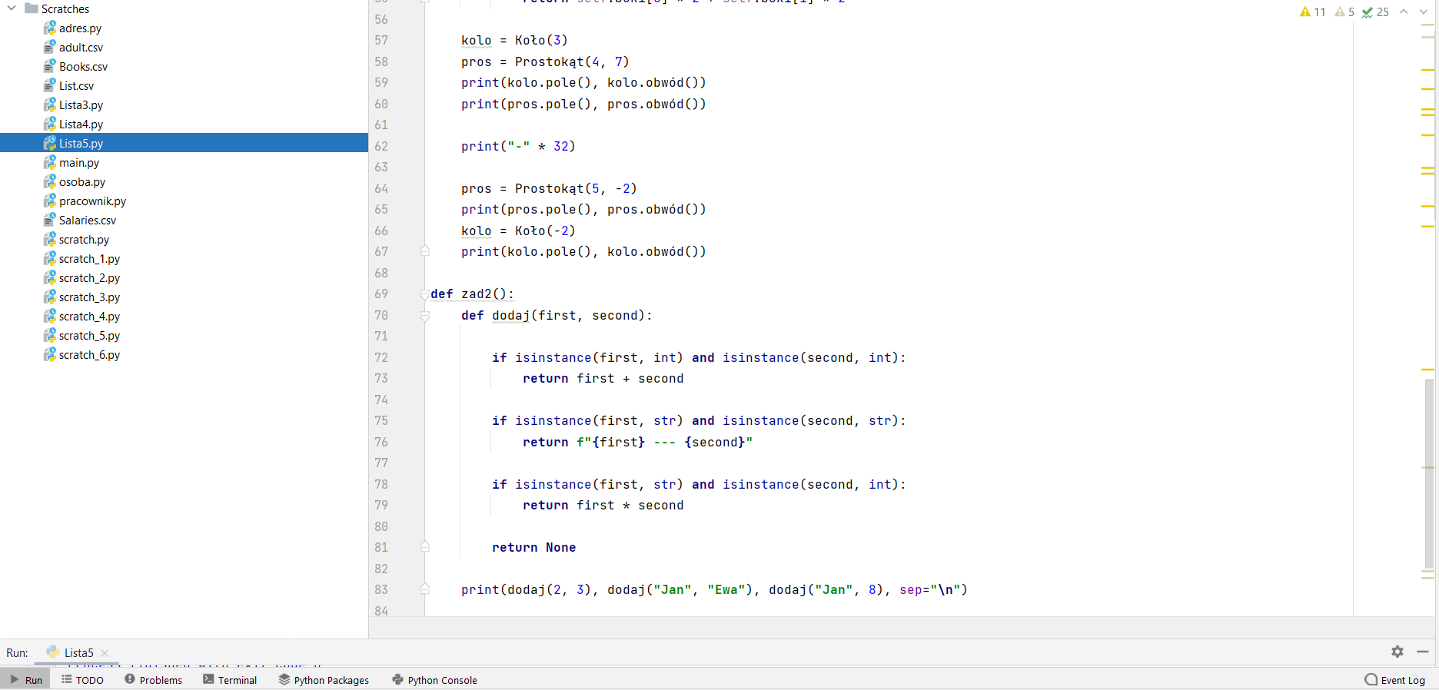

**ZAD1.**

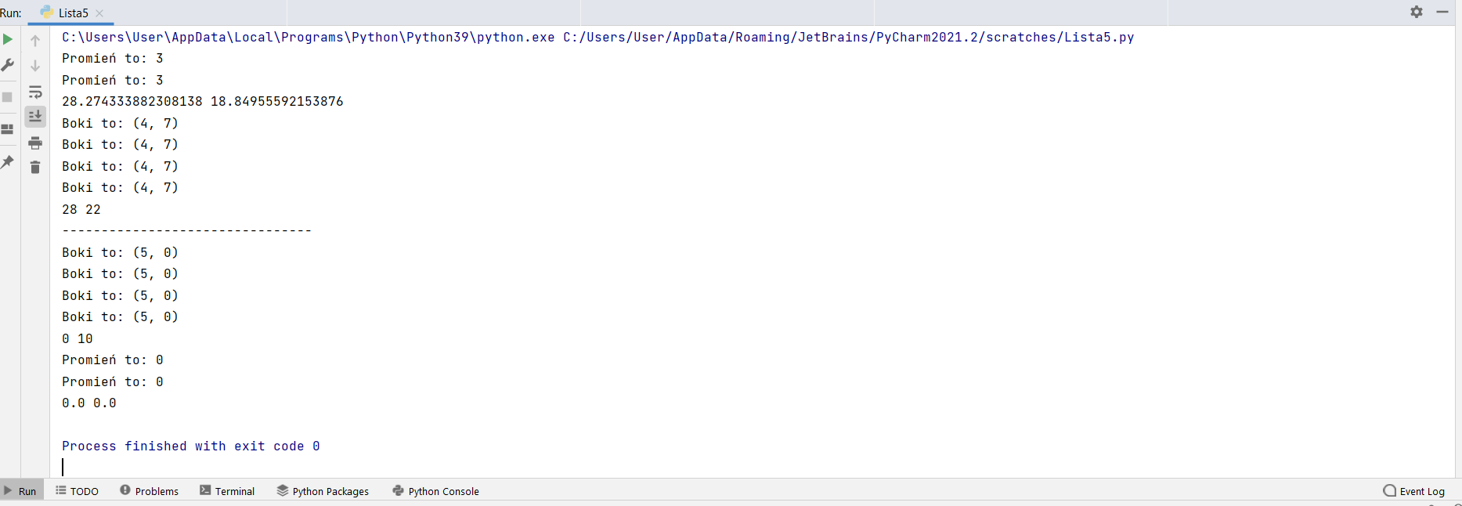

**ZAD2.**

